

Técnico de Gestão e Programação de Sistemas Informáticos

Prova de Aptidão Profissional

**“The Cretan Curse – Jogo em Unity”**

[Pequena Imagem da Prova]

Cantanhede

João Teixeira, 12º TGPSI, Nº 7

2022 / 2025



Escola Técnico Profissional de Cantanhede

Técnico de Gestão e Programação de Sistemas Informáticos

Prova de Aptidão Profissional: Nome da Prova

Equipa de Acompanhamento: Michael Teixeira, Elisabete Cavaleiro e Ana Marques

Cantanhede

2024/2025

“You can even express movies and poetry using video games. For those reasons, I've decided to create stories through video games.”

***Yoko Taro***

**Agradecimentos**

**Índice Geral**

**Índice de Figuras**

**Índice de Tabelas**

# Introdução (Português)

- Nota introdutória (PAP)

- Descrição Detalhada do Projeto

- Explicação das Fases do Projeto (3 Fases) e das atividades definidas em cada fase.

- Explicação do Relatório (Referir o nome dos cabeçalhos e explicar o que se pode encontrar em cada um.

# Introduction (Inglês)

# Planeamento

## Fundamentação

Razões que levaram à escolha do tema.

|  |  |
| --- | --- |
| **Objetivos** | |
| **Gerais** | **Específicos** |
| Terminar o Curso | * Ter boa nota na PAP; * Terminar o curso com uma boa média. |
| Desenvolvimento da PAP | * Aumentar os meus conhecimentos em Programação; * Melhorar as minhas competências de concretização de projetos; * Adquirir conhecimentos na Linguagens (Quais?) * Aplicar os conhecimentos adquiridos ao longo dos três anos do curso. * Explorar novas tecnologias utilizadas para o desenvolvimento da PAP. * Coloca a aplicação na Play Store. * Colocar o site online para que seja visível por muitos utilizadores. * Desenvolver competências na área de desenvolvimento de projetos de software. |

## Recursos

### Hardware

- Computador Desktop (Casa)

- AMD Ryzen 5900x 12 cores @ 3.7 GHz

- NVIDIA RTX 3090 24Gb

- Ram 32Gb DDR4 3600 MHz

- Disco SSD 1 Tb

- Disco HDD 1 Tb

- Windows 11 64 bits

- Computador Portátil 1 (Surface Go 2)

- Intel(R) Pentium(R) CPU 4425Y @ 1.70 GHz

- Intel(R) UHD Graphics 615

- Ram 8Gb DDR4 1867 MHz

- Disco SSD 128 Gb

- Windows 11 64 bits

- Computador Portátil 2 (Surface Go 2)

- Intel(R) i5-8300H @ 2.3GHz

- NVIDIA GeForce GTX 1050

- Ram 16Gb DDR4 2666 MHz

- Disco SSD 1 Tb

- Windows 11 64 bits

### Software

- Unity

Requisitos Mínimos

- Sistema Operativo – Windows 7 (SP1+)

- Processador – Arquitetura x64 com suporte para SSE2

- Gráficos – DirectX 10

- Memória RAM – 4Gb

- Disco – 5Gb

- Visual Studio Community 2022 (Unity Plugin)

Requisitos Mínimos

- Sistema Operativo – Windows 10

- Processador – Arquitetura x64 ou ARM64 Quad-core

- Gráficos – Suporte para WXGA

- Memória RAM – 4Gb

- Disco – 3.15Gb

- Aseprite

Requisitos Mínimos

- Sistema Operativo – Windows 8

- Memória RAM – 128 Mb

- Disco – 80 Mb

- Photoshop

Requisitos Mínimos

- Sistema Operativo – Windows 10 22H2

- Processador – Arquitetura x64 ou ARM64

- Gráficos – DirectX 12 & 1.5Gb VRAM

- Memória RAM – 8Gb

- Disco – 3.1Gb

- Resolução Mínima – 1280px X 800px

- Illustrator

Requisitos Mínimos

- Sistema Operativo – Windows 10

- Processador – Arquitetura x64

- Memória RAM – 8Gb

- Disco – 2Gb

- Resolução Mínima – 1024px X 768px

## Metodologia

- Escolha de Metodologia e explicação da mesma (Adicionar Imagem) e ainda mais importante a justificação.

## Atividades

A Prova de Aptidão Profissional irá ser desenvolvida em três fases. Cada fase é constituída por várias atividades. A primeira fase, a Fase de Definição tem como principais atividades: pesquisa bibliográfica, análise do sistema, análise dos requisitos e planeamento do projeto. A segunda fase, a Fase de Desenvolvimento é constituída pelas seguintes atividades, desenho, codificação e testes. A terceira e última fase, a Fase de Manutenção é onde encontramos as atividades de correção, adaptação e evolução.

### Instalação de Software

**Unity:**

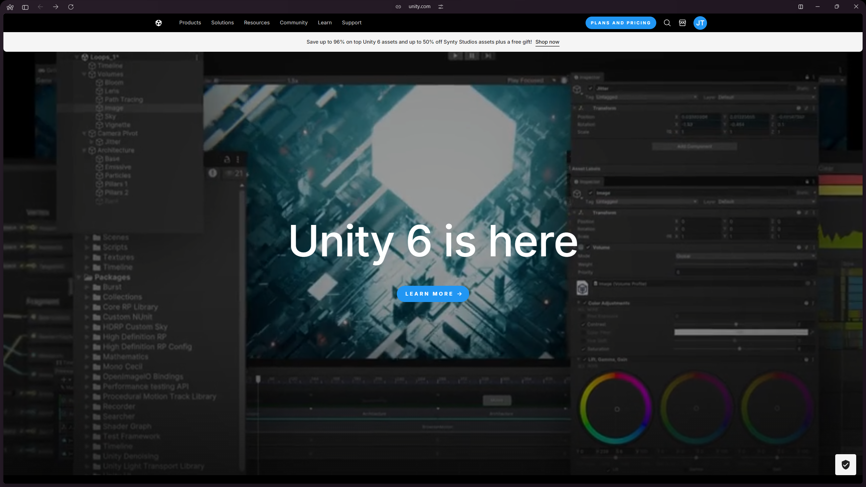

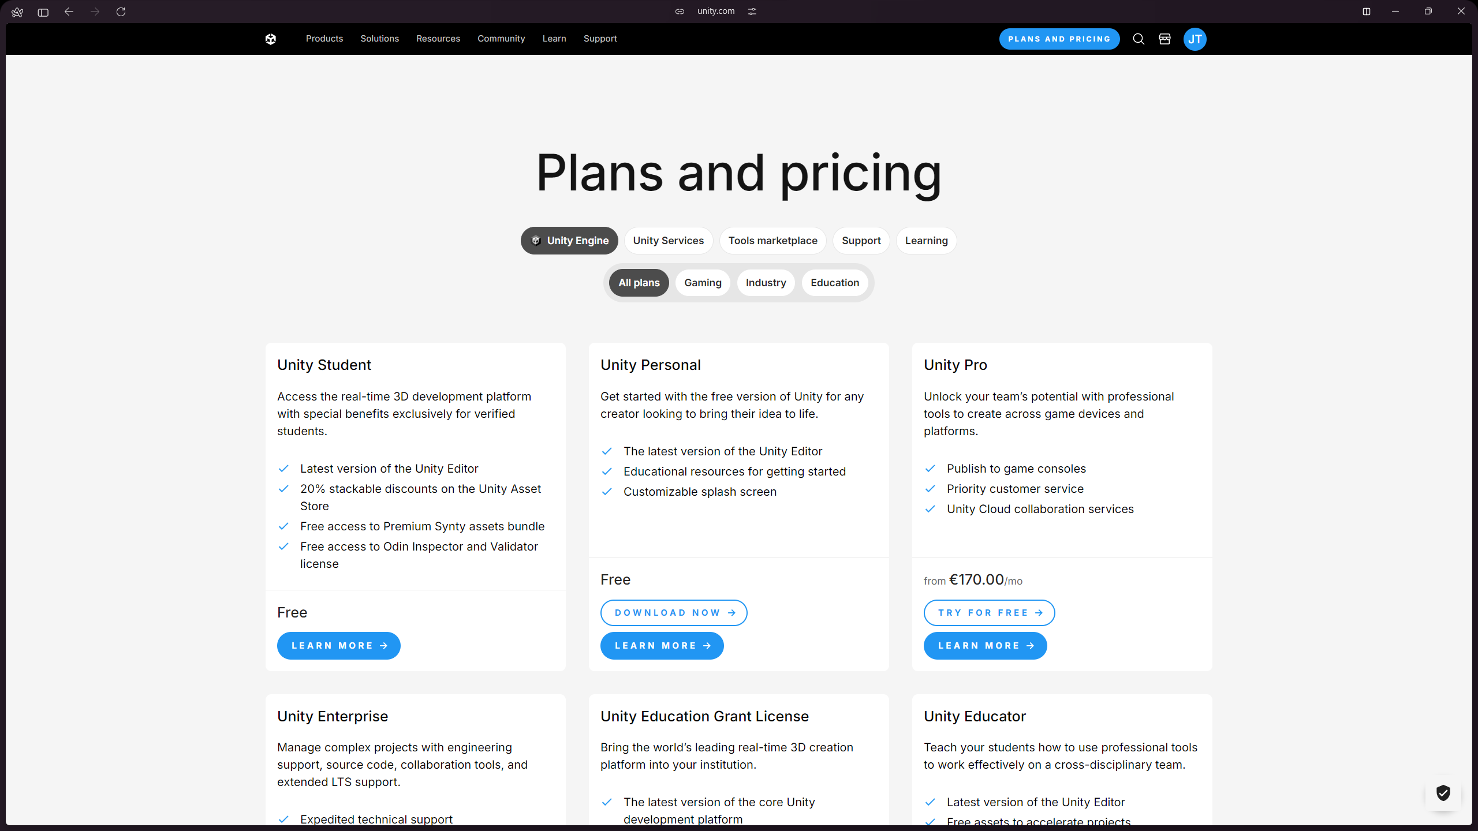

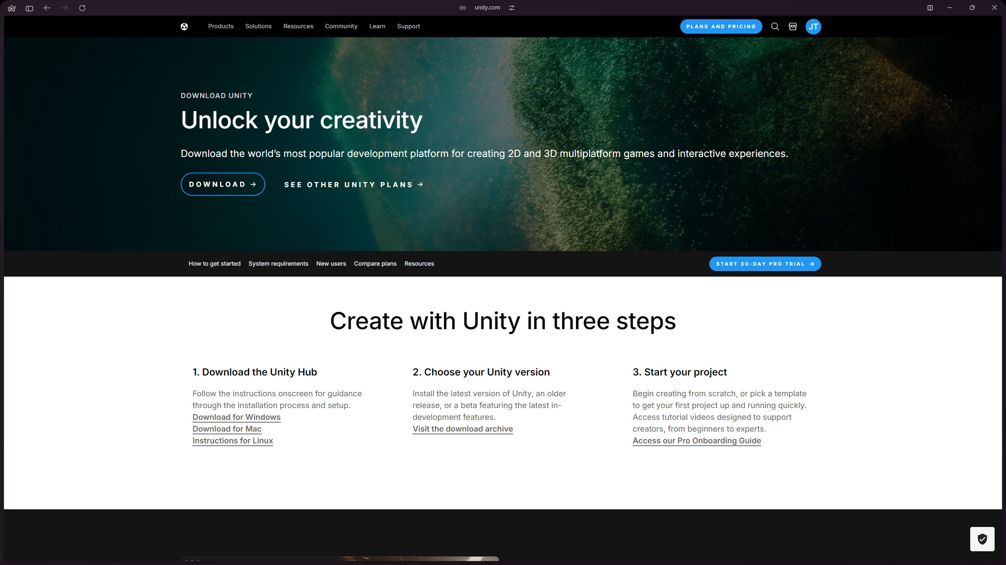

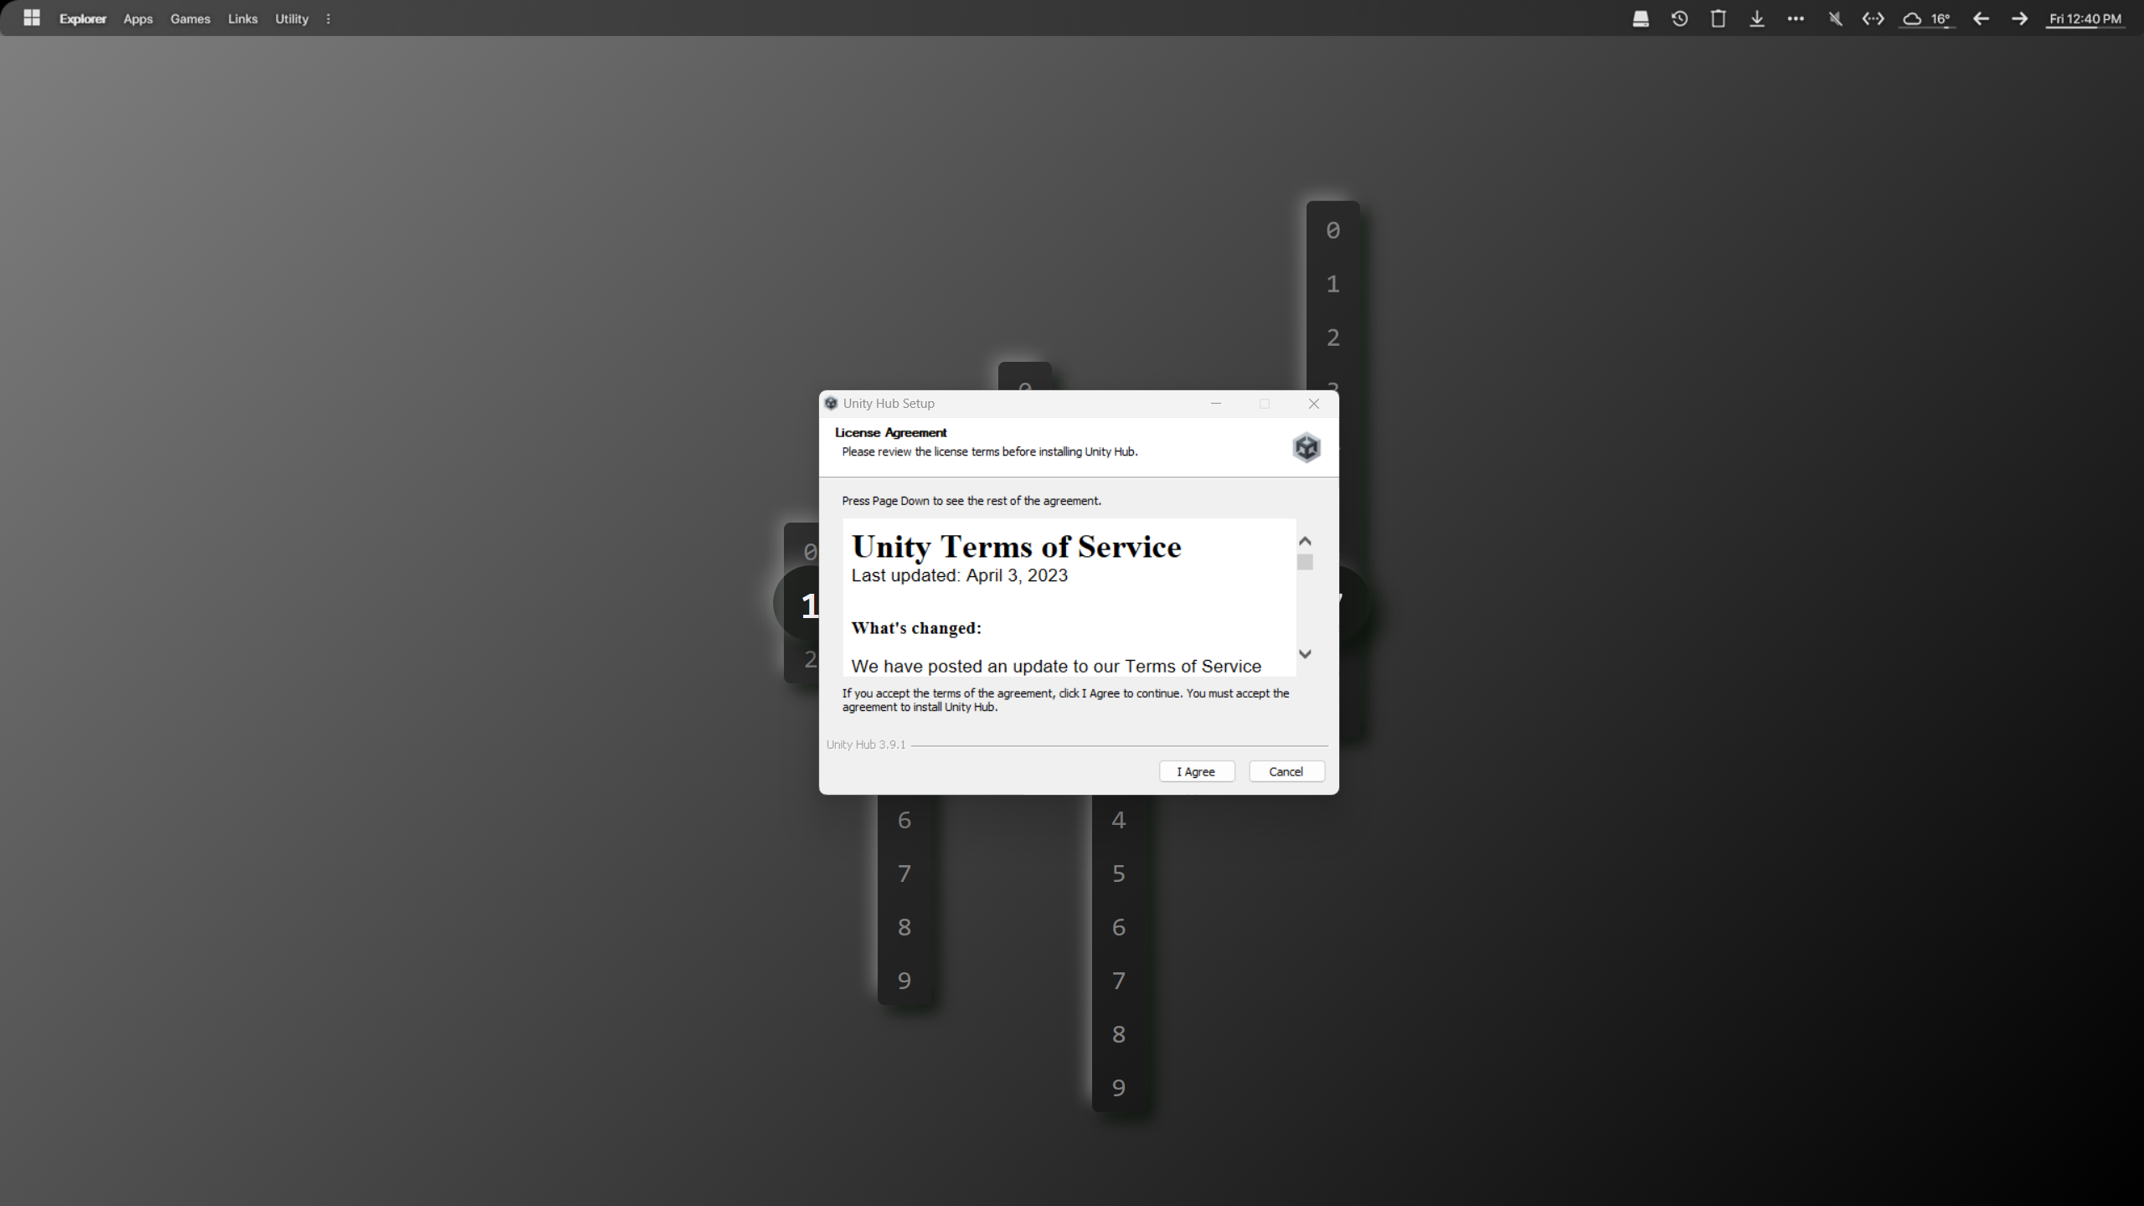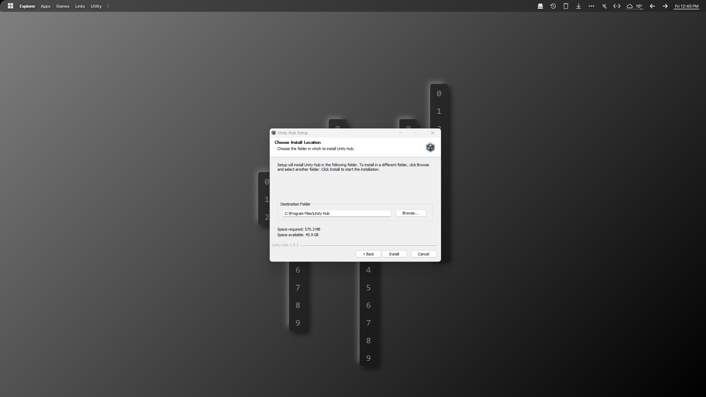

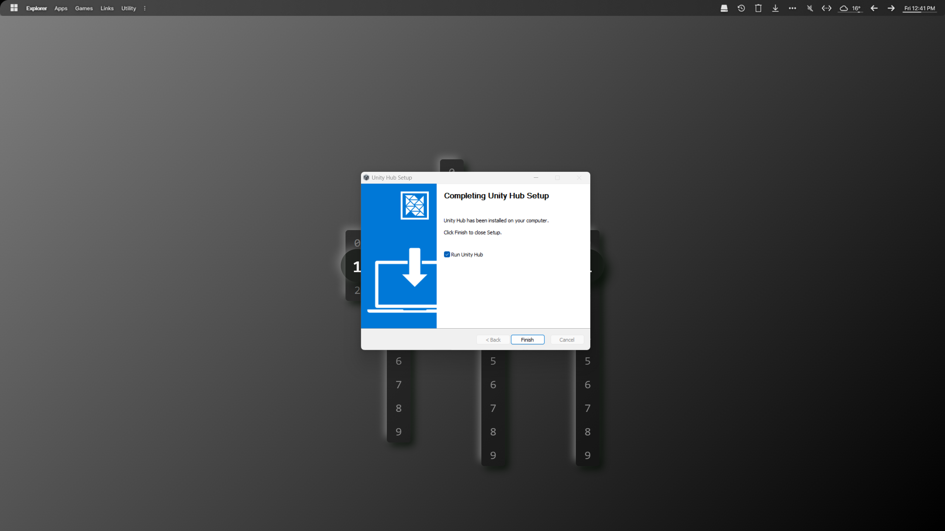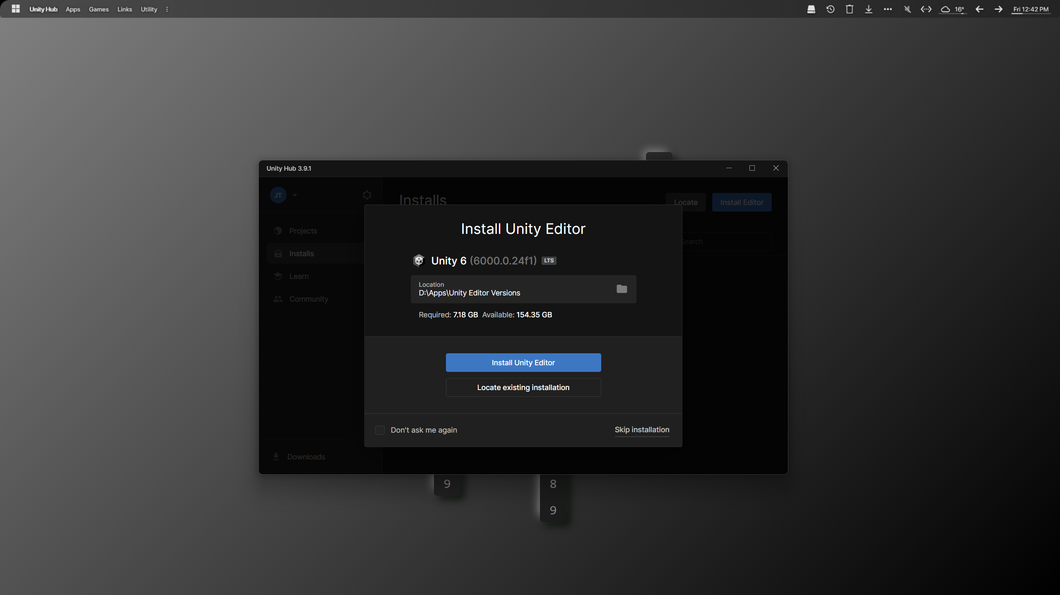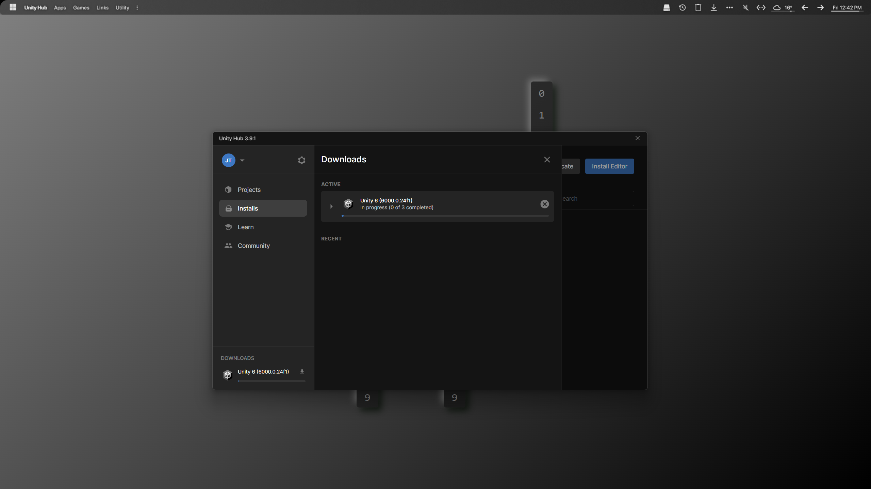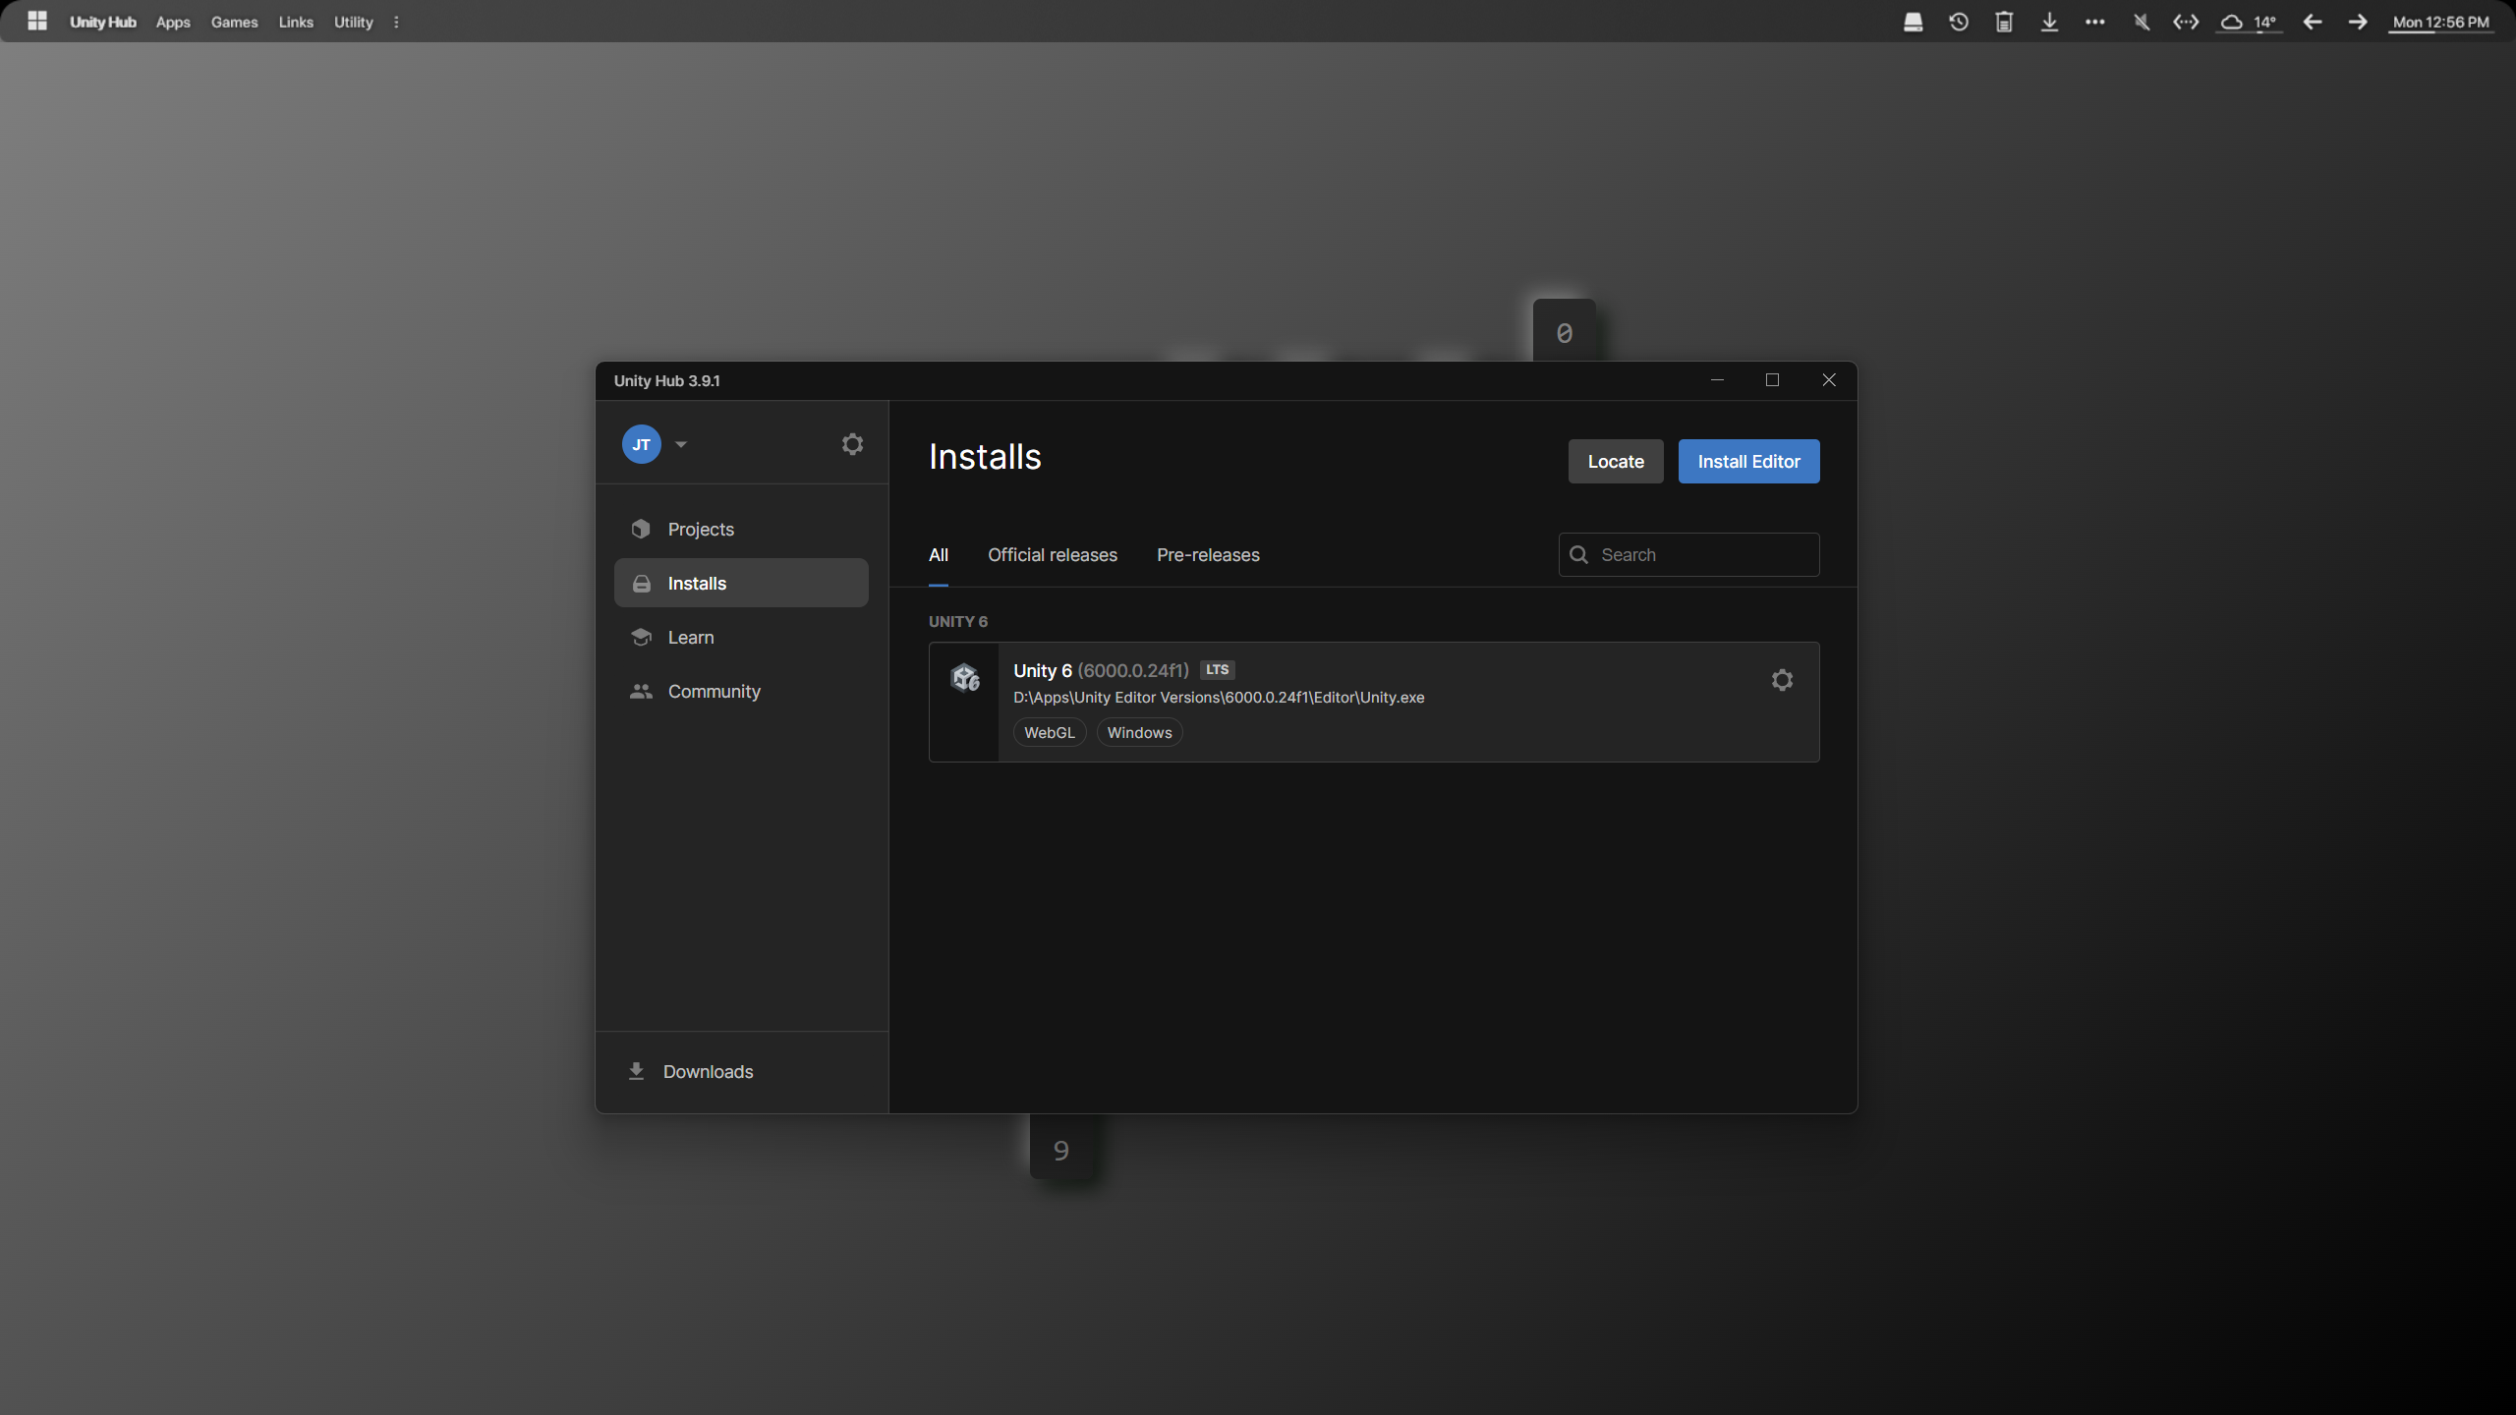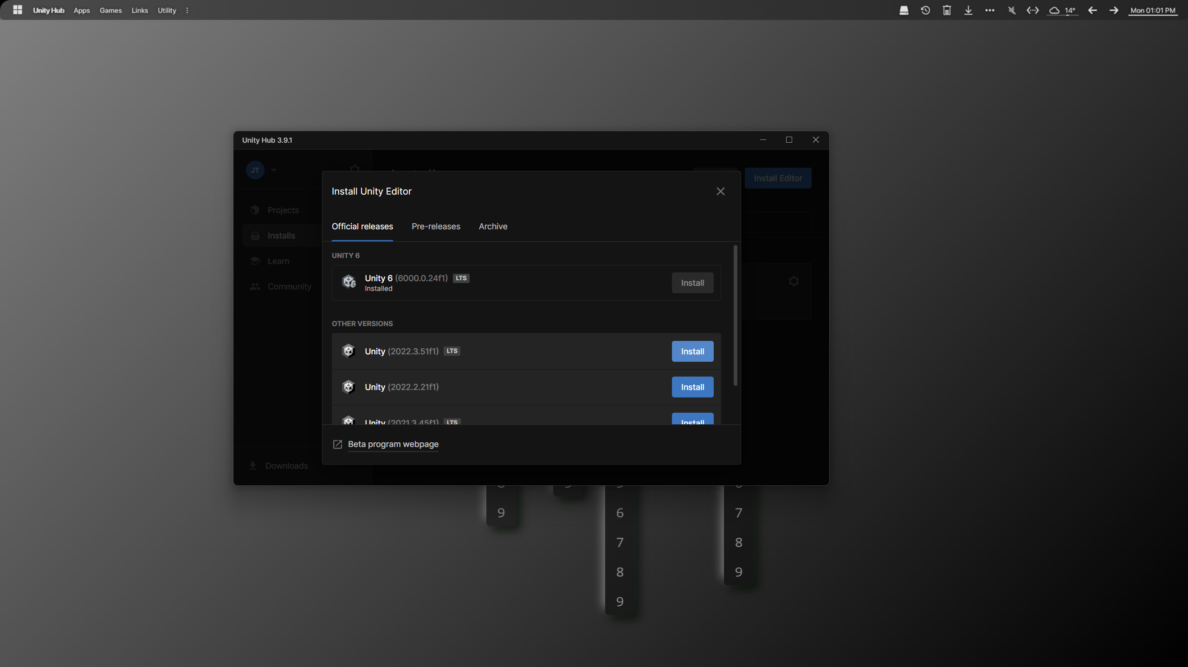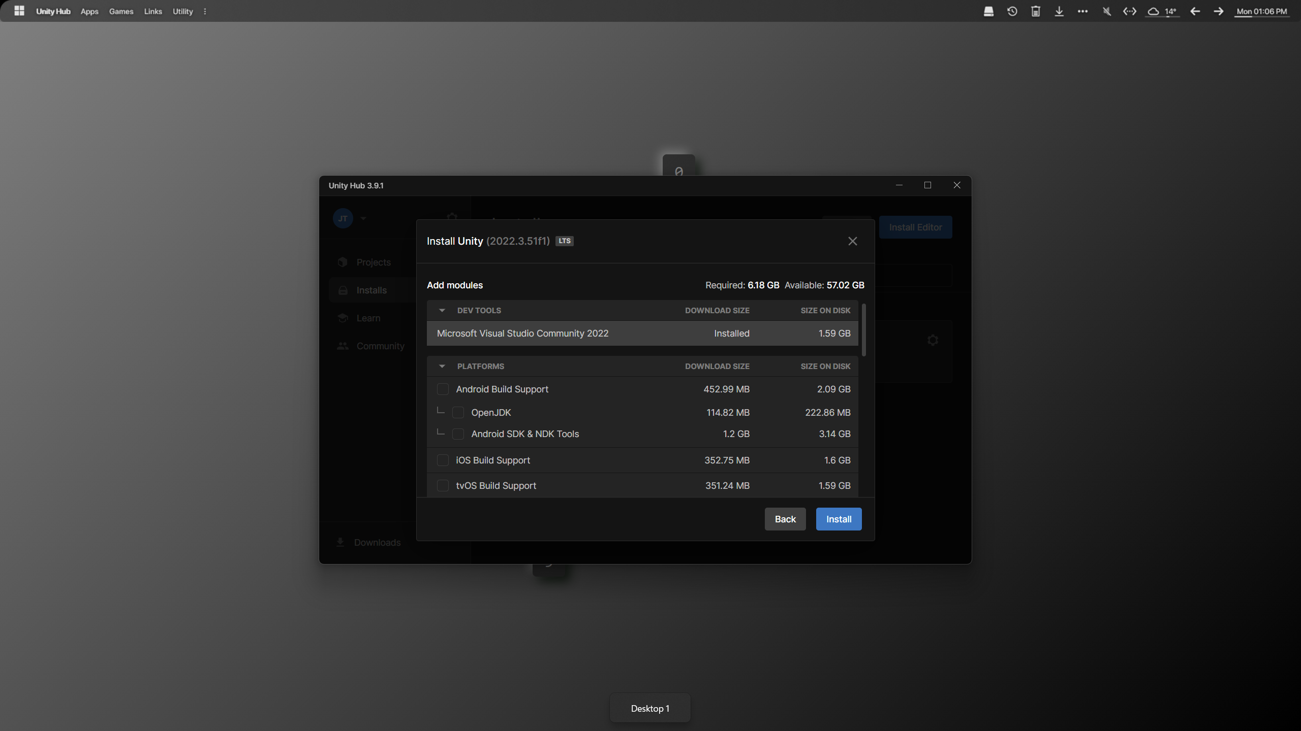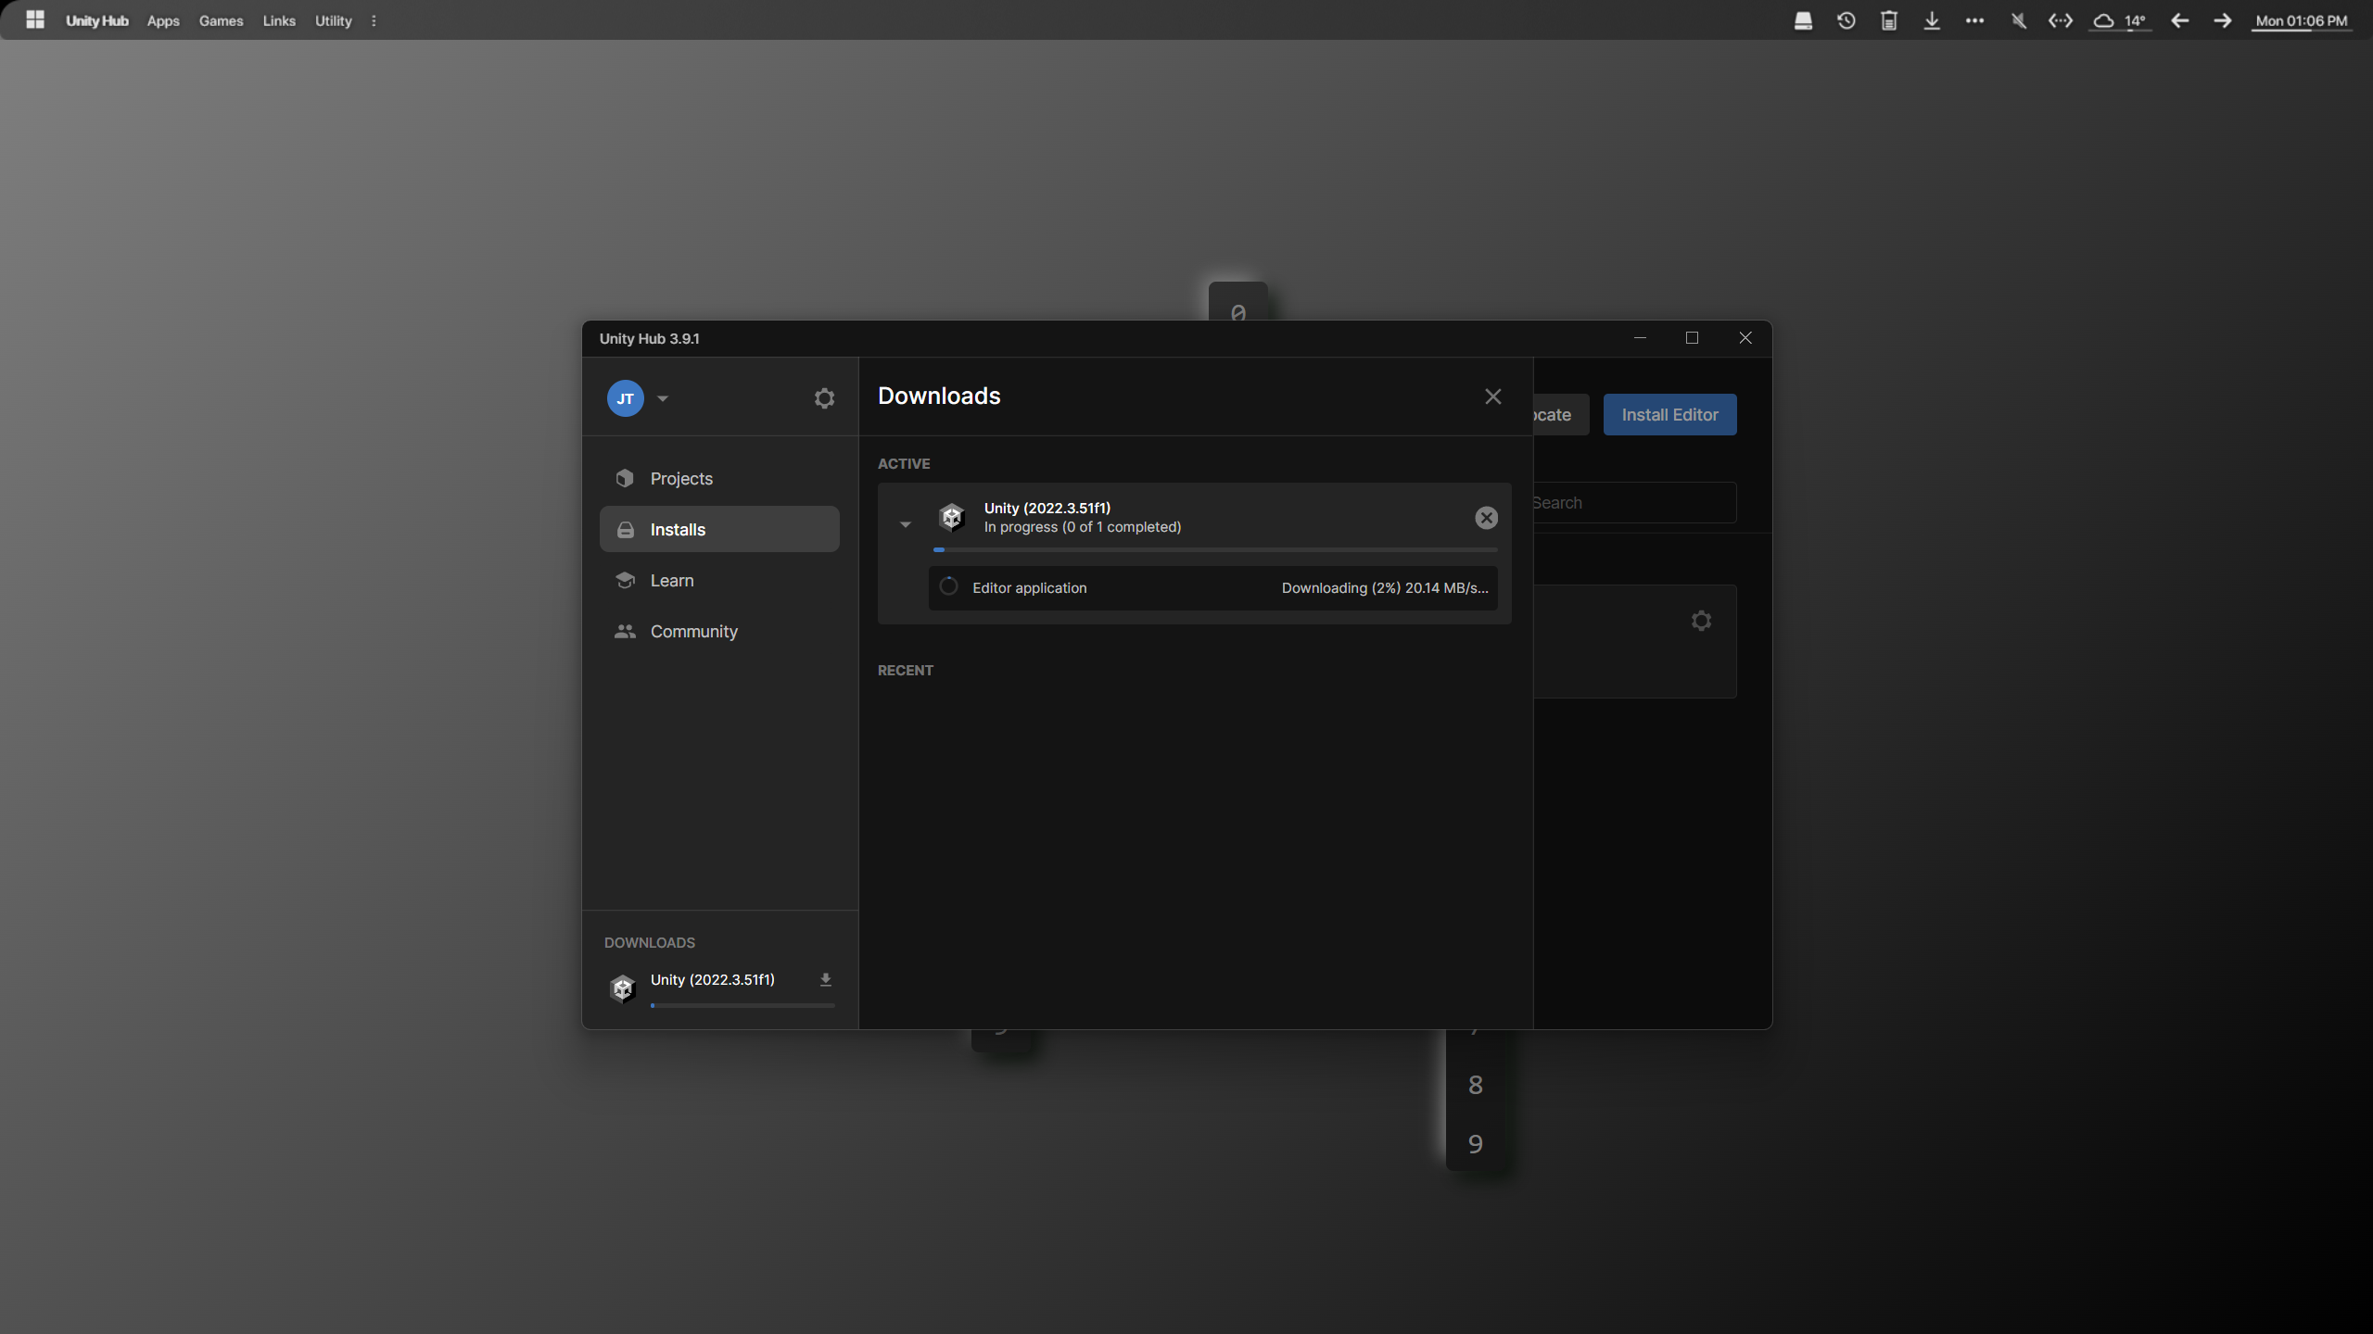

**Aseprite (Steam):**

Na Steam, pesquisei “*Aseprite*” e adicionei a aplicação à minha biblioteca.

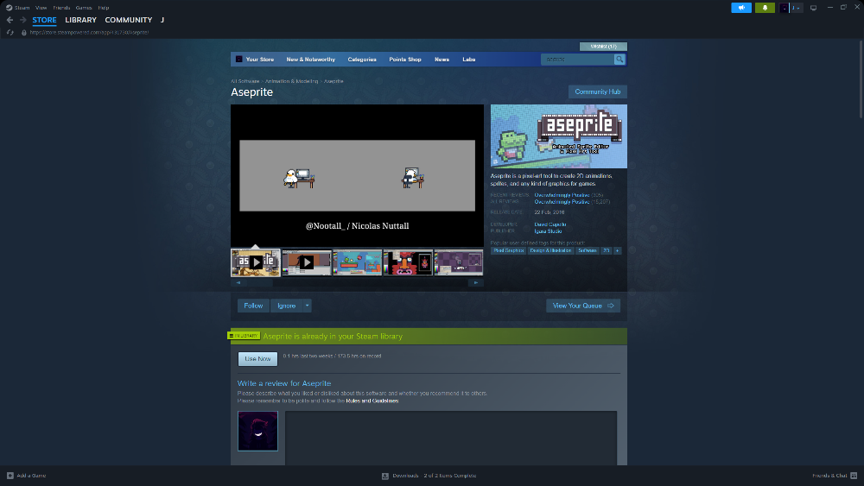

Após isso, na minha biblioteca cliquei em “*Install*” e escolhi o caminho da intalação.

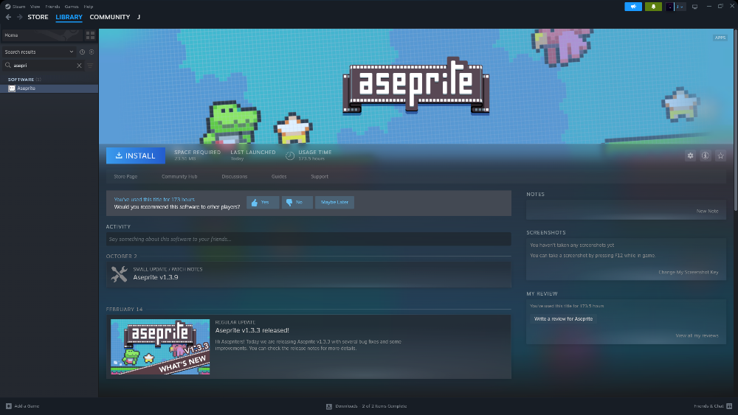

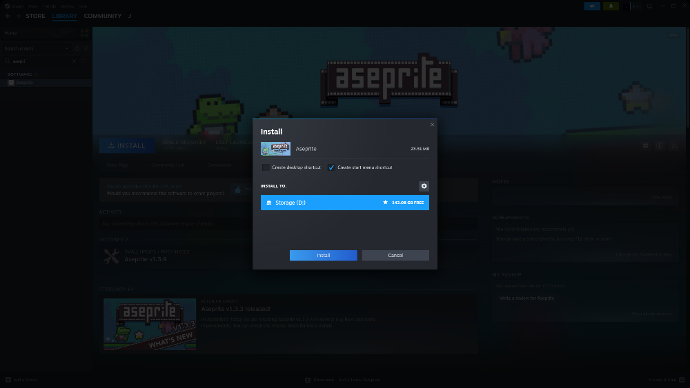

Esperei que a aplicação instala-se e depois pela biblioteca abri.

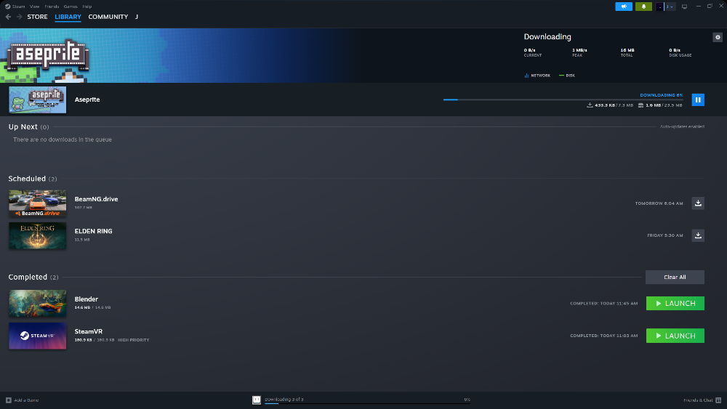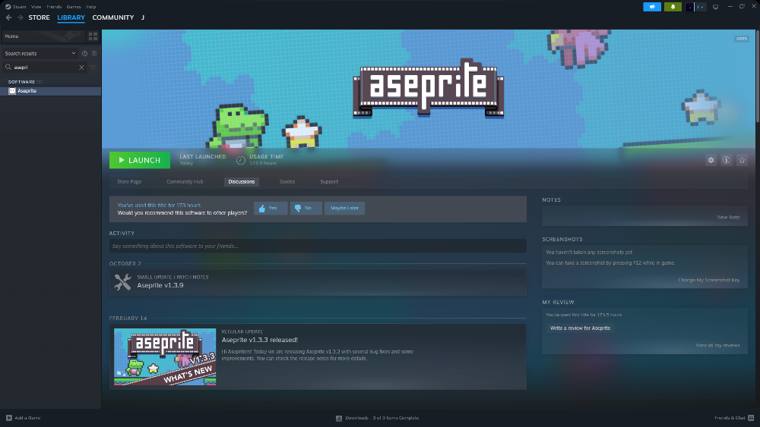

### Fase de Definição

► Pesquisa Bibliográfica – etapa inicial do trabalho com o objetivo de reunir todas as informações necessárias para o desenvolvimento do projeto.

► Análise do Sistema – atividade onde se realizou o levantamento de todas as funcionalidades do projeto e a forma como elas vão funcionar. Nesta atividade foi também realizada a escolha das tecnologias para a realização do mesmo.

► Análise dos Requisitos – nesta atividade foi necessário fazer a verificação dos requisitos mínimos do Software necessário para implementação do projeto.

► Planeamento do Projeto – com esta atividade foi desenvolvido o cronograma em que se estabelece as balizas temporais para cada uma das fases do projeto.

### Fase de Desenvolvimento

► Desenho – nesta atividade faz-se o levantamento dos dados necessários para criação da Base de Dados utilizada no projeto, implementando o Diagrama Entidade Relacionamento e o Modelo de Dados. Faz-se ainda a estruturação da navegação do website e do backoffice.

► Codificação – atividade em que toda a parte de codificação é realizada.

► Testes – ao longo desta atividade realiza-se os testes às funcionalidades implementadas por forma a garantir que nesta fase as mesmas estão a funcionar de acordo com o que foi planeado.

### Fase de Manutenção

► Correção – é nesta atividade em que irei realizar correções ao projeto. Estas correções tanto podem ser à interface gráfica ou ao código realizado até ao momento. Se for necessário também se poderá fazer alterações estruturais à base de dados.

► Adaptação – depois de executado todos os testes e correções, é nesta atividade que vão ser realizadas adaptações ao projeto. Estas adaptações podem ser ao nível da interface gráfica ou ao nível da otimização de código. Estas adaptações surgem da necessidade do projeto ser testado por outras pessoas.

► Evolução – depois de ter os objetivos iniciais concluídos, é nesta fase, havendo tempo que irei tentar implementar novas funcionalidades que foram surgindo ao longo do desenvolvimento do projeto e que inicialmente não estavam previstas.

## Cronograma



Figura 1: Cronograma

# Desenvolvimento

# Conclusão